哈尔滨理工大学

计算机科学与技术学院

实验报告
（2025-2026第二学期）

课程名称：操作系统

班 级：软件工程24-4

学 号：2404060404

姓 名：梁震宇
操 作 系 统 实验报告
专 业 | 软件工程 | 班 级 | 4
姓 名 | 梁震宇 | 学 号 | 2404060404
实验名称 | 进程同步算法设计与实现
实验目的 | 1.验证进程的同步与互斥机制  2.分析进程同步实验结果
实验内容 | 1. 编写C程序,用信号量机制实现生产者-消费者问题。
程序代码 | #include<stdio.h>  #include<stdlib.h>  #include<pthread.h>  #include<semaphore.h>  #include<unistd.h>  #include<string.h>  //宏  #define BUFFER_SIZE 5  #define PRO_NUM 3  #define CON_NUM 3  #define ITEM_COUNT 10  //缓冲区与索引  int buffer[BUFFER_SIZE];  int in = 0, out = 0;  //信号量  sem_t empty;  sem_t full;  sem_t mutex;  //生产者线程  void *producer(void *arg){  int id = *(int *)arg;  free(arg);  for(int i = 0;i<ITEM_COUNT;i++){  int item = rand() % 1000;  sem_wait(&empty);  sem_wait(&mutex);  //放入缓冲区  buffer[in] = item;  printf("----Produce---%d\n",buffer[in]);  in = (in + 1) % BUFFER_SIZE;BUFFER_SIZE;  sem_post(&mutex);  sem_post(&full);  sleep(1);  }  }  //消费者线程  void consumer(void *arg){  int id = *(int *)arg;  free(arg);  for(int i = 0;i<ITEM_COUNT;i++){  sem_wait(&full);  sem_wait(&mutex);  //取出缓冲区  int item = buffer[out];  printf("-consume----%d\n",item);  out = (out + 1) % BUFFER_SIZE;  sem_post(&mutex);  sem_post(&empty);  sleep(1);  }  }  int main(){  pthread_t pro_tid[PRO_NUM],con_tid[CON_NUM];  //信号量初始化  sem_init(&empty,0,BUFFER_SIZE);  sem_init(&full,0,0);  sem_init(&mutex,0,1);  //创建生产者  for(int i = 0;i<PRO_NUM;i++){  int *id = malloc(sizeof(int));  *id = i;  pthread_create(&pro_tid[i],NULL,producer,id);  }  //创建消费者  for(int i = 0;i<PRO_NUM;i++){  int *id = malloc(sizeof(int));  *id = i;  pthread_create(&con_tid[i],NULL,(void *(*)(void*))consumer,id);  }  //等待线程结束  for(int i = 0;i<PRO_NUM;i++){  pthread_join(pro_tid[i],NULL);  }  for(int i = 0;i<CON_NUM;i++){  pthread_join(con_tid[i],NULL);  }  //销毁信号量  sem_destroy(&empty);  sem_destroy(&full);  sem_destroy(&mutex);  return 0;  }
运行结果 | 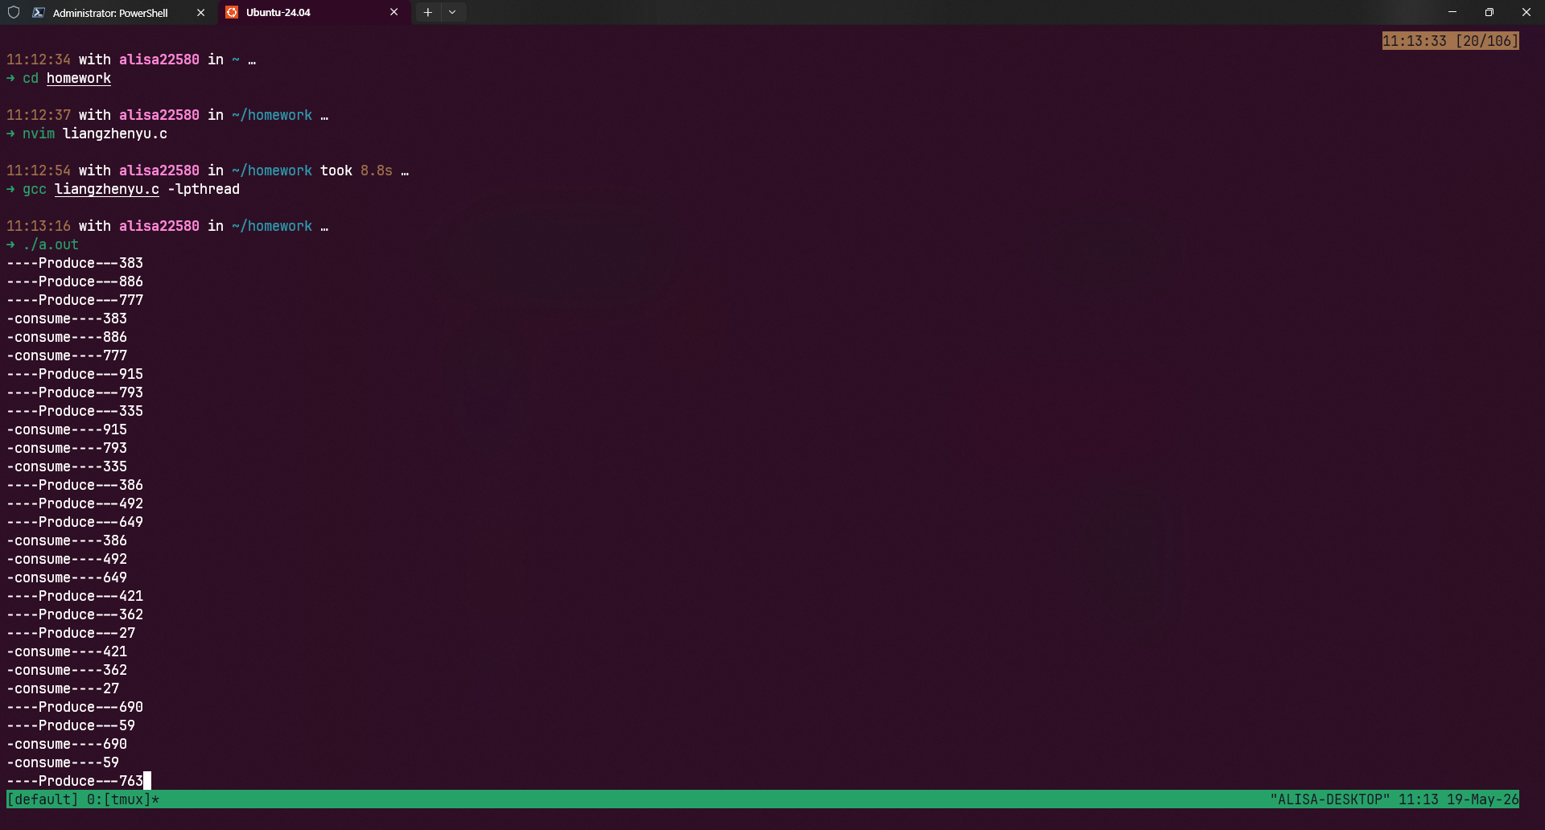
总结 | 实验心得体会：  本次实验让我掌握了信号量实现进程同步的方法，理解了 P/V 操作与临界区保护的作用，也解决了编译和调试中的实际问题，收获很大。

哈尔滨理工大学

计算机科学与技术学院

实验报告
（2025-2026第二学期）

课程名称：操作系统

班 级：软件工程24-4

学 号：2404060404

姓 名：梁震宇
操 作 系 统 实验报告
专 业 | 软件工程 | 班 级 | 4
姓 名 | 梁震宇 | 学 号 | 2404060404
实验名称 | 进程调度算法的设计与实现
实验目的 | 1.理解关于进程调度算法的概念。  2.掌握进程调度算放的实现。
实验内容 | 1. 用C语言编写程序，模拟实现先来先服务进程调度算法和短进程优先调度算法
程序代码 | 1.先来先服务(FCFS)  #include <stdio.h>  #include <unistd.h>  #include <stdlib.h>  #include <string.h>  #include <sys/types.h>  #include <sys/stat.h>  #include <sys/fcntl.h>  #include <pthread.h>  typedef struct {  char name[10];  float arrive; // 到达时间  float service; // 服务时间  float start; // 开始时间  float finish; // 完成时间  float turn; // 周转时间  float w_turn; // 带权周转时间  } PCB;  int main() {  PCB p[10];  int n, i, j;  float avg_turn = 0, avg_wturn = 0;  printf("=== 先来先服务调度算法 ===\n");  printf("输入进程数目：");  scanf("%d", &n);  for (i = 0; i < n; i++) {  printf("请输入进程%d的信息（名字 到达时间 服务时间）：", i + 1);  scanf("%s %f %f", p[i].name, &p[i].arrive, &p[i].service);  }  // FCFS 按到达时间排序  for (i = 0; i < n - 1; i++) {  for (j = i + 1; j < n; j++) {  if (p[j].arrive < p[i].arrive) {  PCB temp = p[i];  p[i] = p[j];  p[j] = temp;  }  }  }  // 计算时间  p[0].start = p[0].arrive;  p[0].finish = p[0].start + p[0].service;  p[0].turn = p[0].finish - p[0].arrive;  p[0].w_turn = p[0].turn / p[0].service;  for (i = 1; i < n; i++) {  if (p[i - 1].finish > p[i].arrive)  p[i].start = p[i - 1].finish;  else  p[i].start = p[i].arrive;  p[i].finish = p[i].start + p[i].service;  p[i].turn = p[i].finish - p[i].arrive;  p[i].w_turn = p[i].turn / p[i].service;  }  // 输出  printf("\n进程运行顺序：");  for (i = 0; i < n; i++) {  if (i > 0) printf("->");  printf("%s", p[i].name);  }  printf("\n\n");  printf("进程名\t到达\t服务\t开始\t结束\t周转\t带权周转\n");  for (i = 0; i < n; i++) {  printf("%s\t%.1f\t%.1f\t%.1f\t%.1f\t%.1f\t%.1f\n",  p[i].name, p[i].arrive, p[i].service,  p[i].start, p[i].finish, p[i].turn, p[i].w_turn);  avg_turn += p[i].turn;  avg_wturn += p[i].w_turn;  }  avg_turn /= n;  avg_wturn /= n;  printf("\n平均周转时间：%.3f\n", avg_turn);  printf("平均带权周转时间：%.3f\n", avg_wturn);  return 0;  }  2.短进程调度算法(SPF)  #include <stdio.h>  #include <unistd.h>  #include <stdlib.h>  #include <string.h>  #include <sys/types.h>  #include <sys/stat.h>  #include <sys/fcntl.h>  #include <pthread.h>  typedef struct {  char name[10];  float arrive;  float service;  float start;  float finish;  float turn;  float w_turn;  int finished;  } PCB;  int main() {  PCB p[10];  int n, i, j, count = 0;  float curr_time = 0;  float avg_turn = 0, avg_wturn = 0;  printf("=== 短进程优先调度算法 ===\n");  printf("输入进程数目：");  scanf("%d", &n);  for (i = 0; i < n; i++) {  printf("请输入进程%d的信息（名字 到达时间 服务时间）：", i + 1);  scanf("%s %f %f", p[i].name, &p[i].arrive, &p[i].service);  p[i].finished = 0;  }  printf("\n运行顺序：");  while (count < n) {  int sel = -1;  float min = 9999;  for (i = 0; i < n; i++) {  if (p[i].finished == 0 && p[i].arrive <= curr_time) {  if (p[i].service < min) {  min = p[i].service;  sel = i;  }  }  }  if (sel == -1) {  curr_time++;  continue;  }  p[sel].start = curr_time;  p[sel].finish = curr_time + p[sel].service;  p[sel].turn = p[sel].finish - p[sel].arrive;  p[sel].w_turn = p[sel].turn / p[sel].service;  p[sel].finished = 1;  if (count > 0) printf("->");  printf("%s", p[sel].name);  curr_time = p[sel].finish;  count++;  }  printf("\n\n进程名\t到达\t服务\t开始\t结束\t周转\t带权周转\n");  for (i = 0; i < n; i++) {  printf("%s\t%.1f\t%.1f\t%.1f\t%.1f\t%.1f\t%.1f\n",  p[i].name, p[i].arrive, p[i].service,  p[i].start, p[i].finish, p[i].turn, p[i].w_turn);  avg_turn += p[i].turn;  avg_wturn += p[i].w_turn;  }  avg_turn /= n;  avg_wturn /= n;  printf("\n平均周转时间：%.3f\n", avg_turn);  printf("平均带权周转时间：%.3f\n", avg_wturn);  return 0;  }
运行结果 | 1.先来先服务(FCFS)  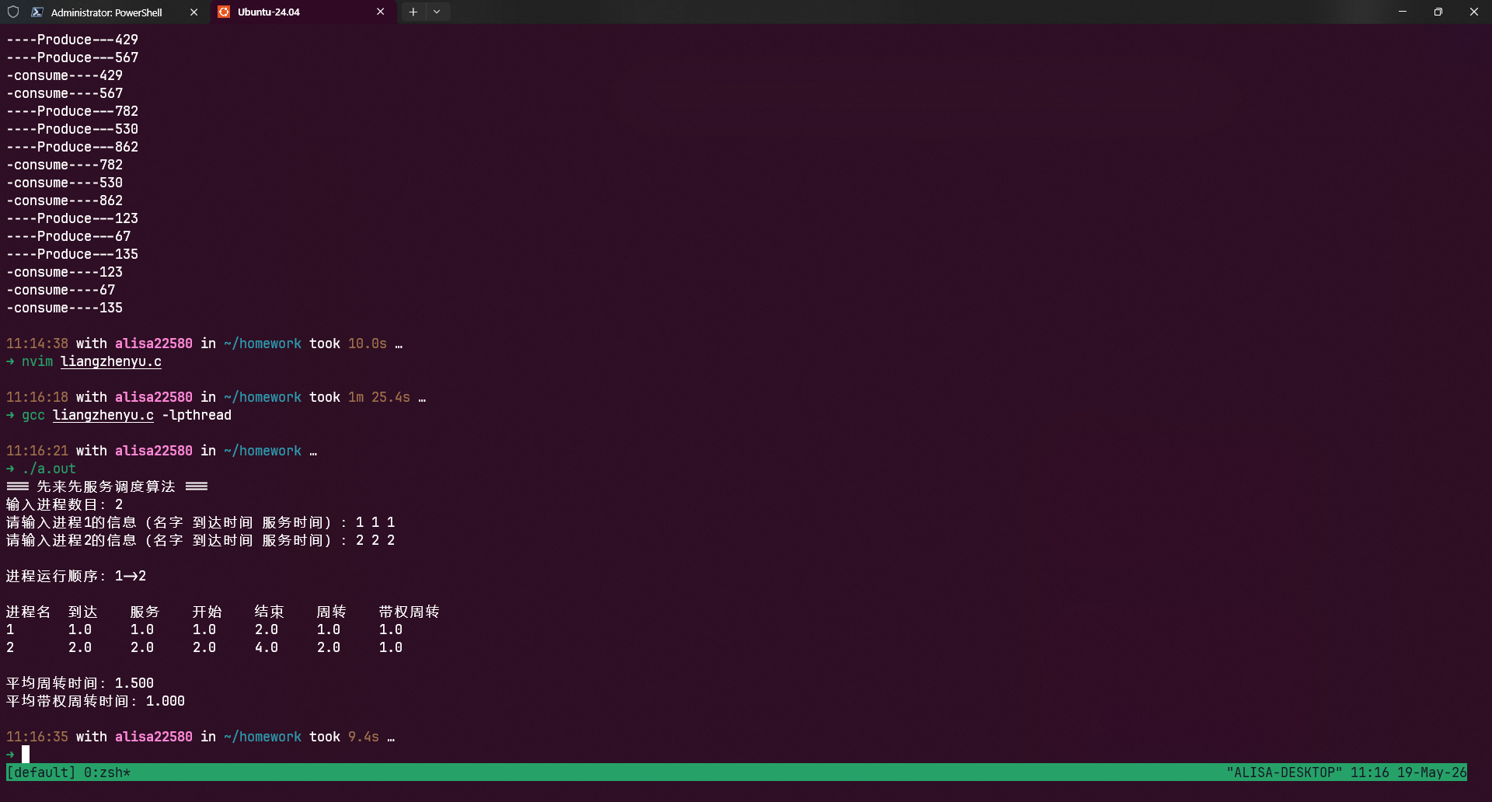  2.短进程调度算法(SPF)  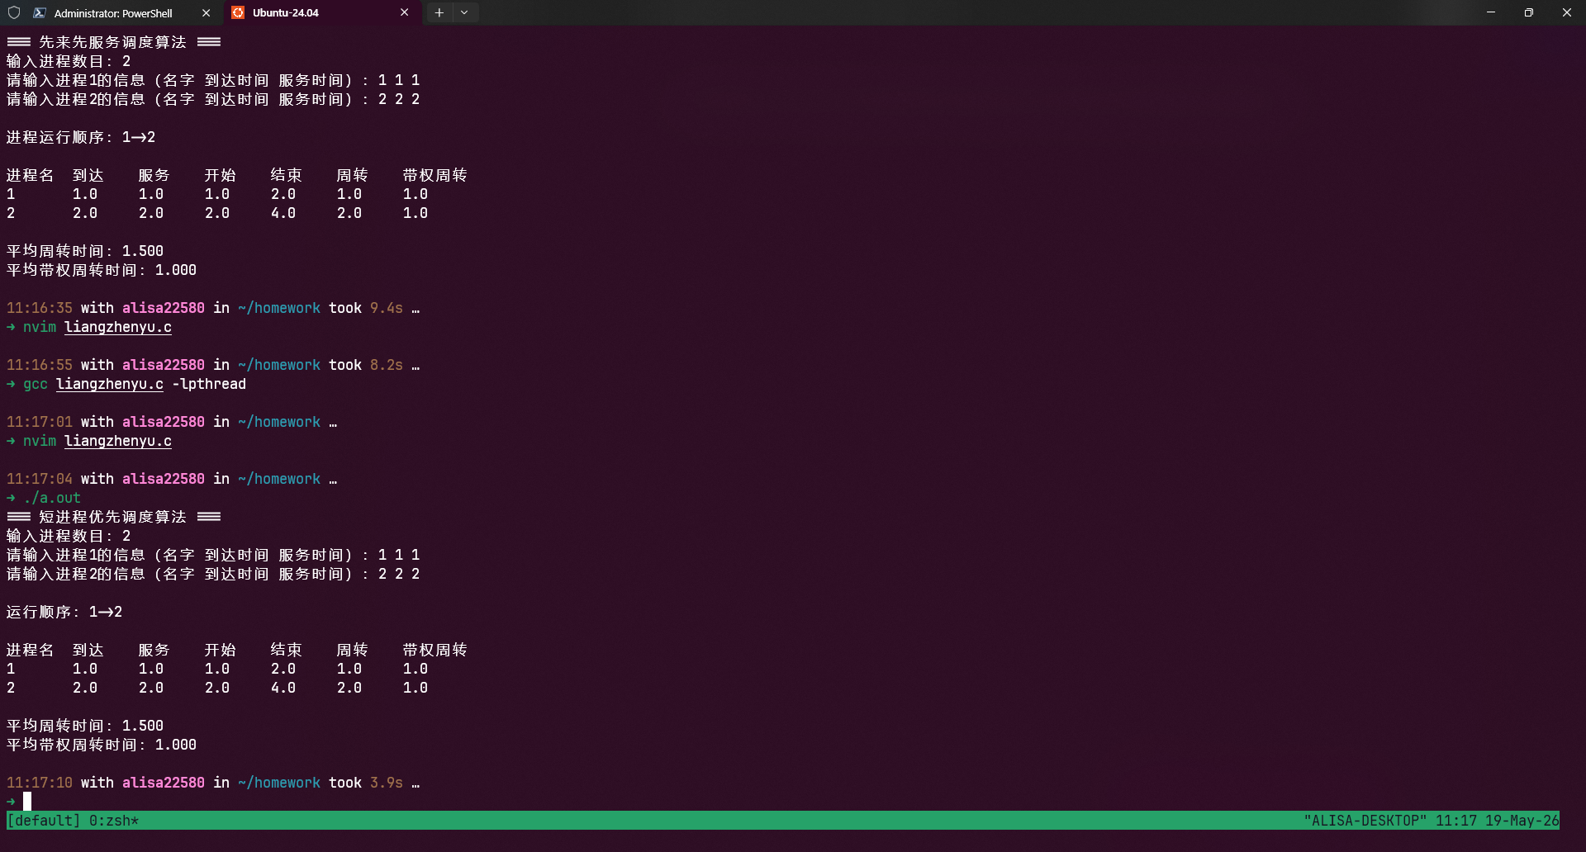
总结 | 实验心得体会：  通过本次先来先服务 FCFS 和短进程优先 SPF 调度算法实验，我深入理解了操作系统进程调度的基本原理。清楚认识到 FCFS 算法实现简单、遵循到达顺序，但短作业等待时间较长；SPF 算法能有效缩短平均周转时间，提升系统调度效率，却可能出现长进程饥饿问题。  在调试代码过程中，锻炼了逻辑分析与问题排查能力，也明白了不同调度算法各有优劣，实际系统中需根据业务场景合理选择调度策略，加深了对操作系统调度机制的理解与应用能力。

